**Лабораторная работа № 1**

**Тема:** Разработка базы данных в соответствии с предметной областью

**Цели занятия:**

**-** с помощью визуальных средств научиться создавать базу данных и совокупность связанных таблиц, принадлежащих указанной базе данных;

- развитие логического мышления, самостоятельности в принятии технологии и методов выполнения задания;

**Ход работы**

1. Создал приложение WPF(.NET Framework).

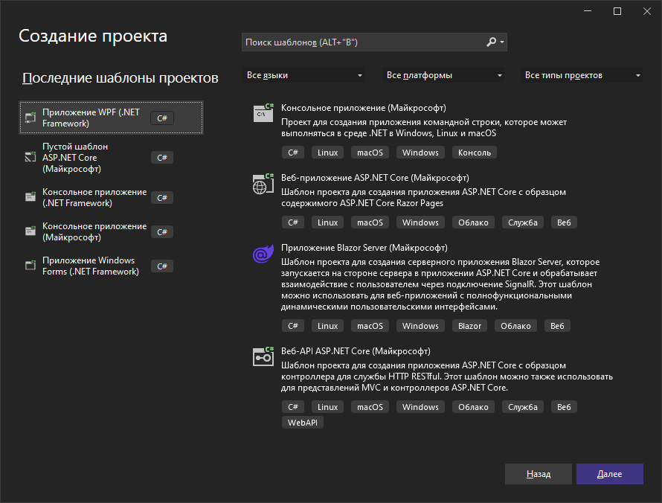

1. Сохранил проект с уникальным именем.

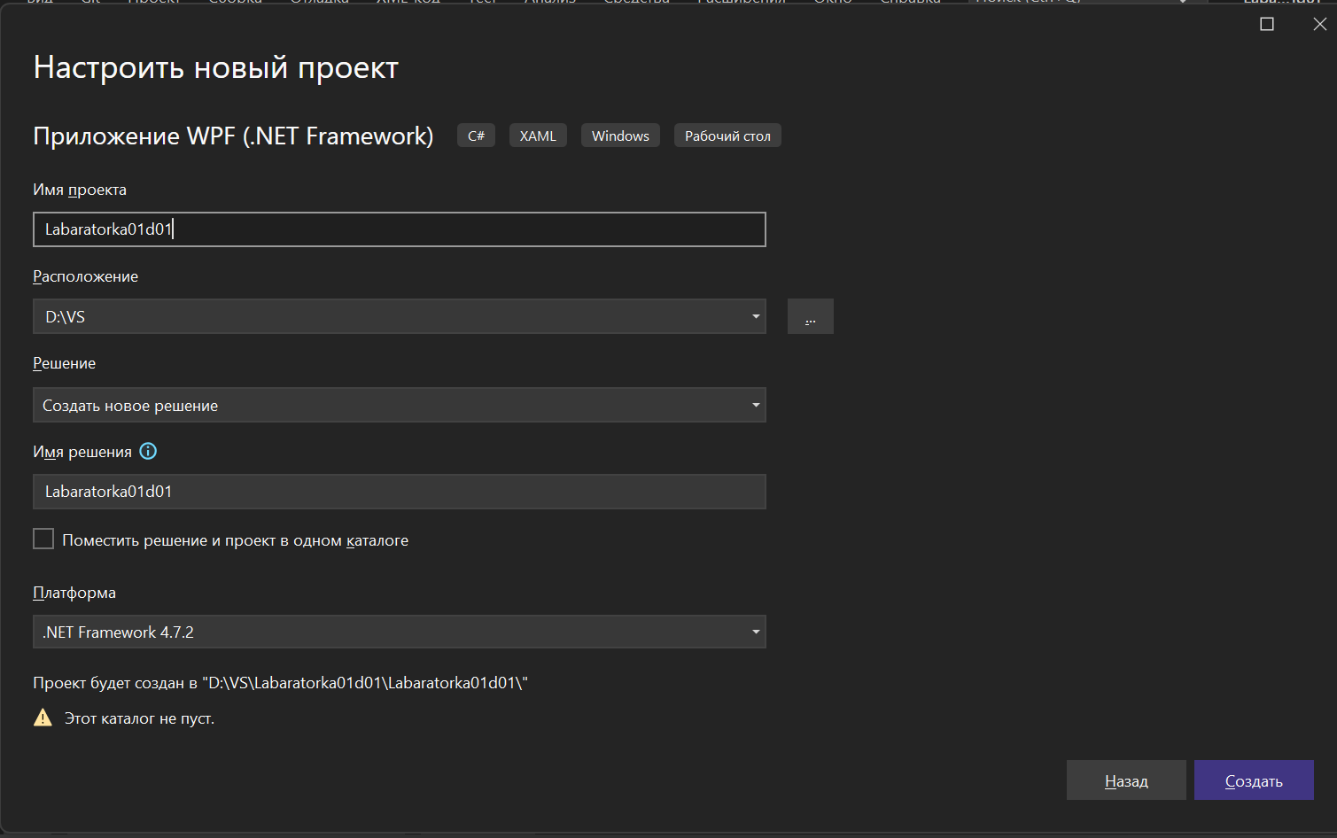

1. Создал папку Pages и на главной странице меню с пунктами: Ввод / Редактирование справочная таблица, Ввод / Редактирование учетная таблица, Фильтрация, Поиск, Сортировка, Отчеты, Выход.

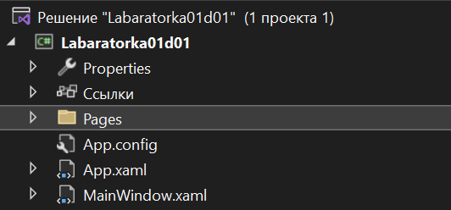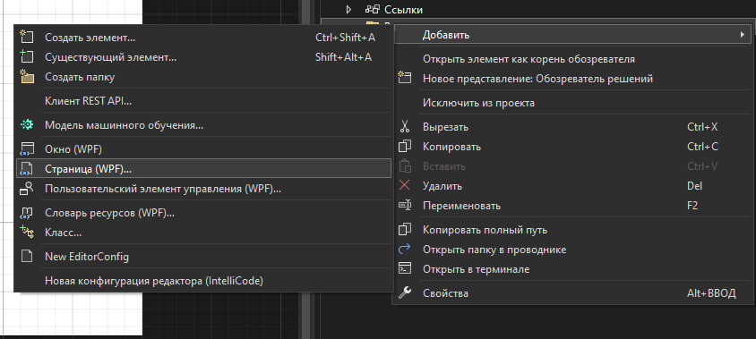

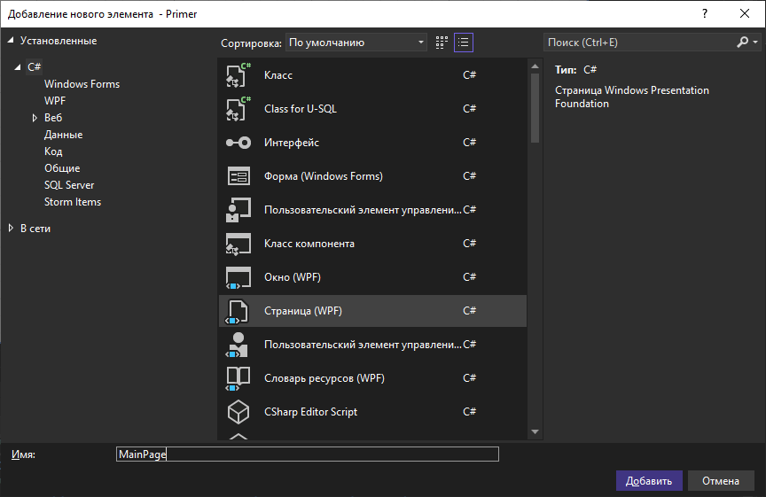

Пример меню

<Grid>

<StackPanel HorizontalAlignment="Center" VerticalAlignment="Center">

<Button Content="Ввод / Редактирование справочная таблица" Margin="5"/>

<Button Content="Ввод / Редактирование учетная таблица" Margin="5"/>

<Button Content="Фильтрация" Margin="5"/>

<Button Content="Поиск" Margin="5"/>

<Button Content="Сортировка" Margin="5"/>

<Button Content="Вычисления" Margin="5"/>

<Button Content="Отчеты" Margin="5"/>

<Button Content="Выход" Margin="5"/>

</StackPanel>

</Grid>

1. Создал структуру таблиц в соответствии с вариантом, связал таблицы.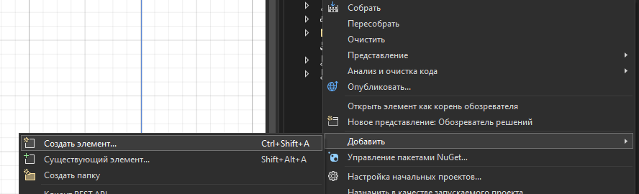

Создание локальной БД

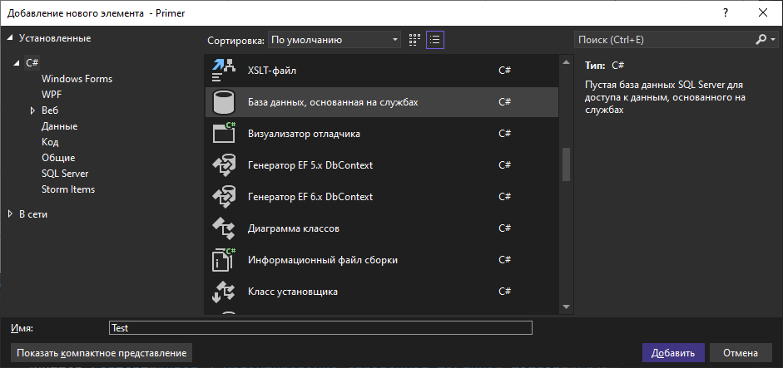

Локальная база данных создана

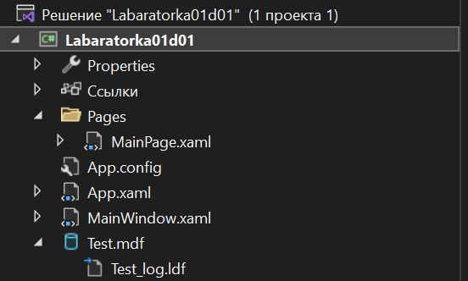

После ее создания в правой части появилось

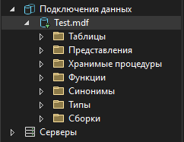

Убедившись, что с подключением проблем нет открыл SQL Server Management Studio, имя сервера на скрине

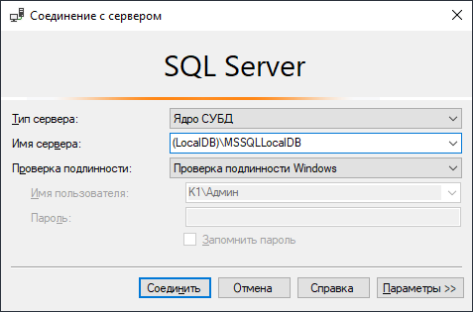

После установки соединения появится база с именем БД содержащим полный путь до БД

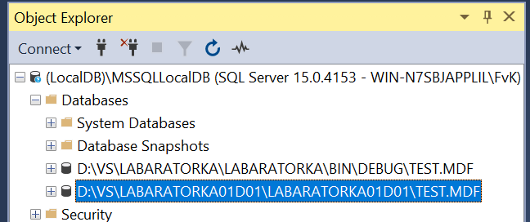

Создал БД согласно варианту, обязательно указал ключевое поле связь у таблиц

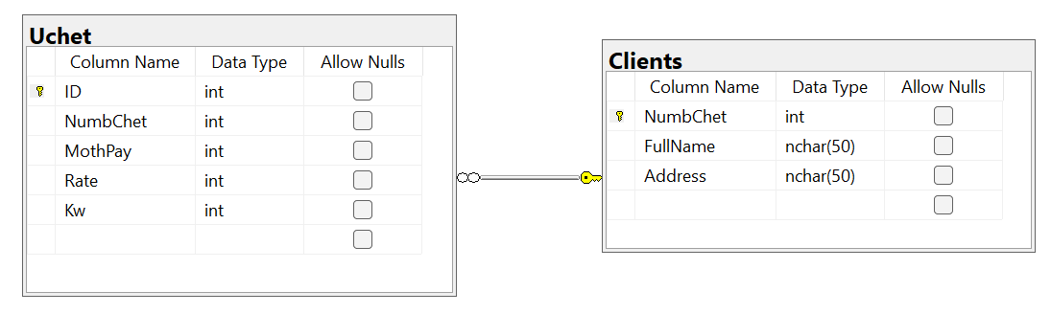

Структуры таблиц:

**Вариант 4.**

**Справочная:**

Номер лицевого счета

ФИО

Адрес

**Учетная:**

Номер записи

Номер лицевого счета

Месяц оплаты

Тариф

Количество киловатт

**Лабораторная работа № 2**

**Тема:** Импорт структурированных и неструктурированных данных в БД.

**Цели занятия:**

**- в**ыработать навыки по работе с импортом различных данных в БД;

- развитие логического мышления, самостоятельности в принятии технологии и методов выполнения задания;

**Ход работы**

1. Создал файл в табличном редакторе, к примеру Excel.
2. Заполнить каждый отдельный лист данными, соответствующими созданным ранее таблицами (не менее 5 записей в справочную, не менее 10 в учетную).
3. Произвести импорт данных в БД из созданного в текстовом редакторе файла.(Сначала справочная, затем учетная)

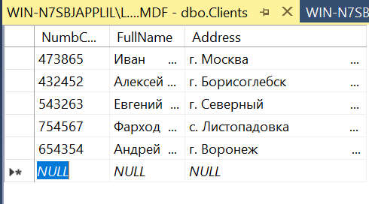 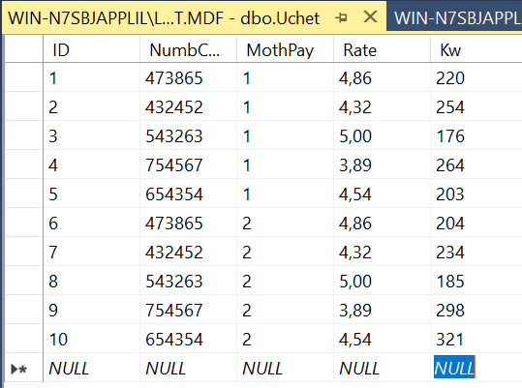

1. Открыть созданный проект.
2. Обеспечить связь созданного приложения с базой данных.

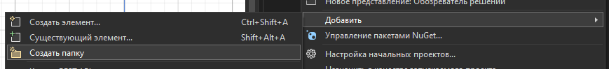

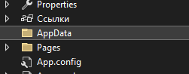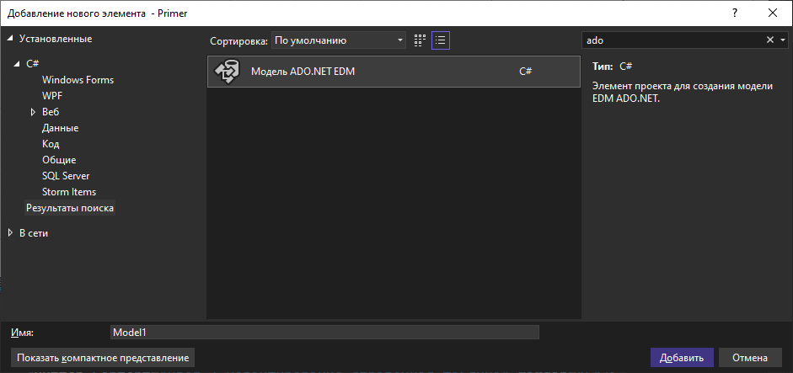

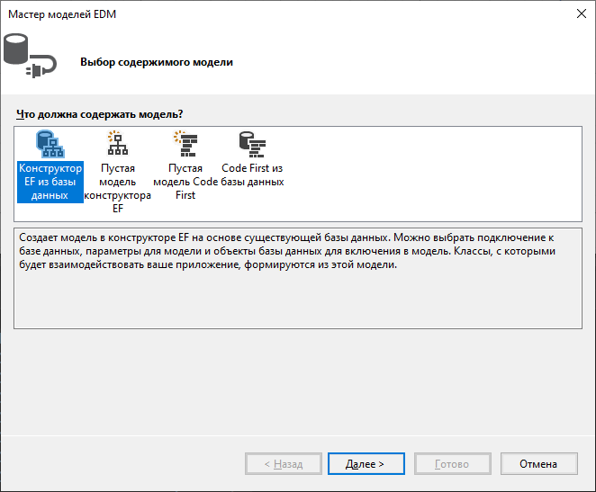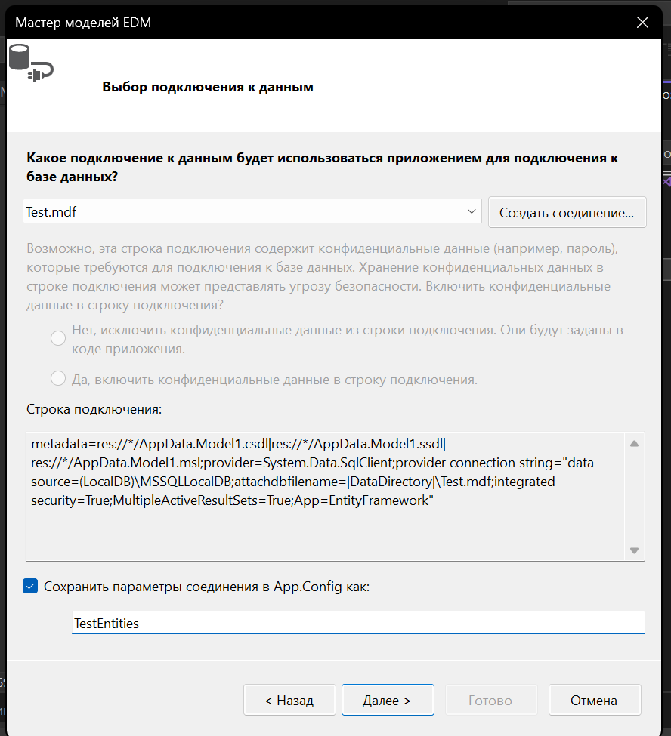

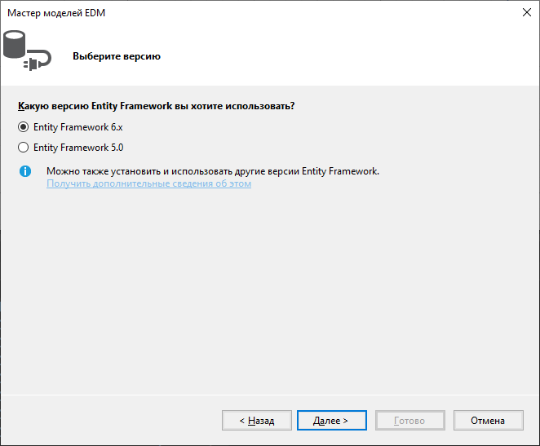 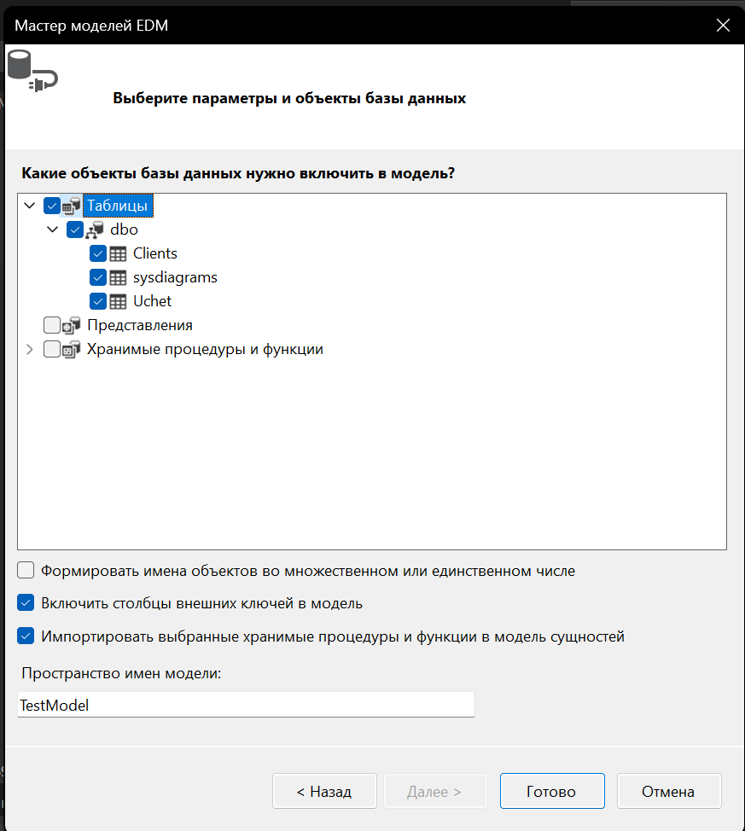

Создадим класс для связи

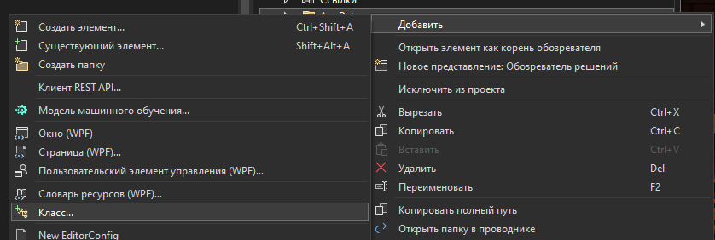

Содержание класса пример

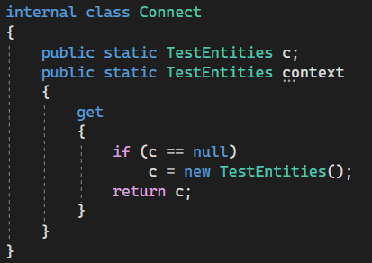

**Лабораторная работа № 3**

**Тема:** Создание приложения WPF и главного окна, размещение элементов управления интерфейсом.

**Цели занятия:**

**- в**ыработать навыки по работе с графическими компонентами платформы WPF;

- развитие логического мышления, самостоятельности в принятии технологии и методов выполнения задания;

**Ход работы**

1. Открыть созданный проект.
2. Создал новые страницы для каждой из созданных в соответствии с вариантом таблиц.
3. Разместил на страницах компонент: ListView.
4. Установил связь ListView с таблицей БД с помощью привязки к свойству ItemsSource.

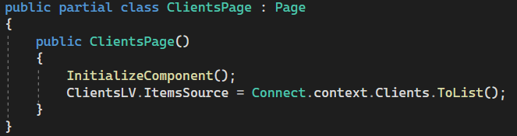

1. Упорядочить вывод данных в соответствии с вариантом.

Подключить созданные страницы к главному меню приложения.

Для подключения нужно создал класс

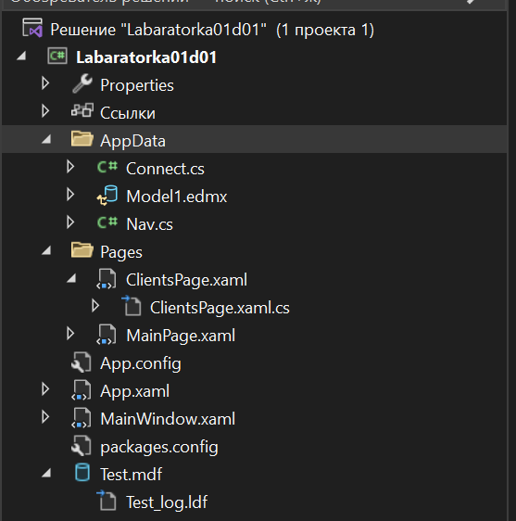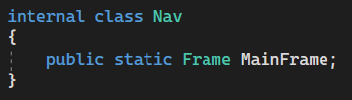

В главном окне создал фрейм для переходов на страницы.

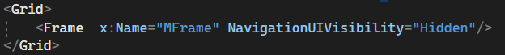

В главном окне необходимо подключить библиотеки на созданные папки и присвоить глобальной переменной ссылку на созданный фрейм

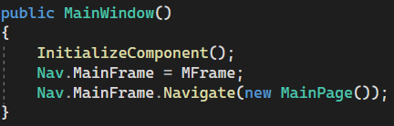

Дальнейшая привязка страниц происходит с помощью строки

Nav.MainFrame.Navigate(new [Имя страницы]());

Предусмотреть на каждой странице кнопку возврата к предыдущей странице со следующим кодом:

Nav.MainFrame.GoBack();

1. Выполнить отладку и тестирование приложения.

**Лабораторная работа № 4**

**Тема:** Создание страниц для размещения данных из БД.

**Цели занятия:**

**- в**ыработать навыки по работе с графическими компонентами платформы WPF;

- развитие логического мышления, самостоятельности в принятии технологии и методов выполнения задания;

**Ход работы**

1. Открыл созданный проект.
2. Создал страницы для отображения каждой из таблиц.
3. Для более удобной работы с таблицами обеспечить графическими компонентами созданное приложение при этом предусмотреть операции (добавление, редактирование, удаление, отмена сохранения, обновление, возврат на предыдущую страницу), которые будут добавлены в последствии.

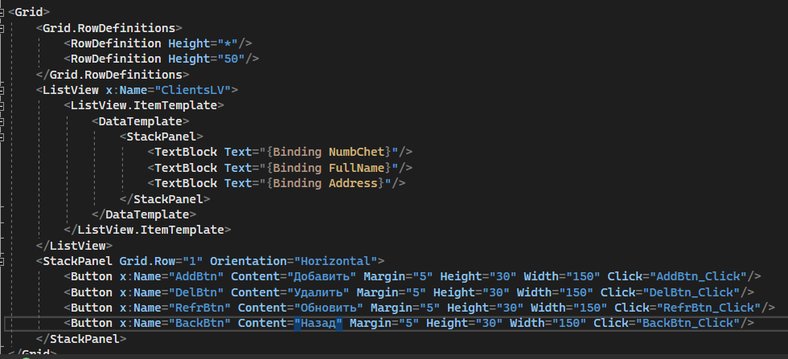

1. Обеспечить единый стиль приложения (к примеру, один размер кнопок и шрифтов, единый шаблон для страниц вывода, добавления/изменения данных, не беспорядочный набор цветов), для обеспечения удобной работы с ним пользователю.
2. Предусмотреть адаптивность всех созданных компонентов.
3. Выполнить отладку и тестирование приложения.

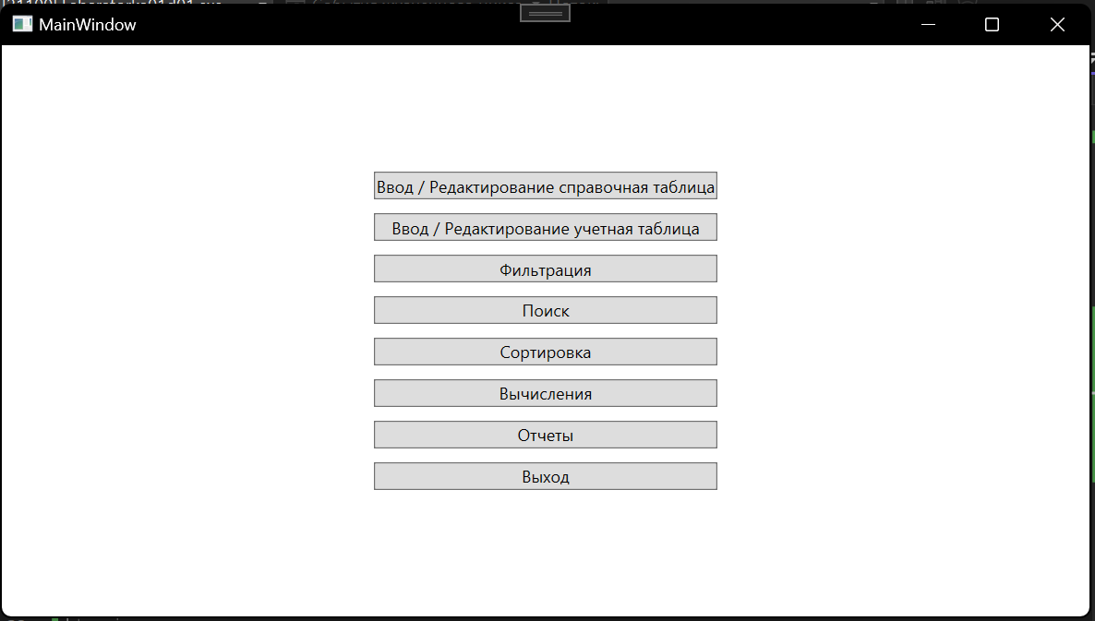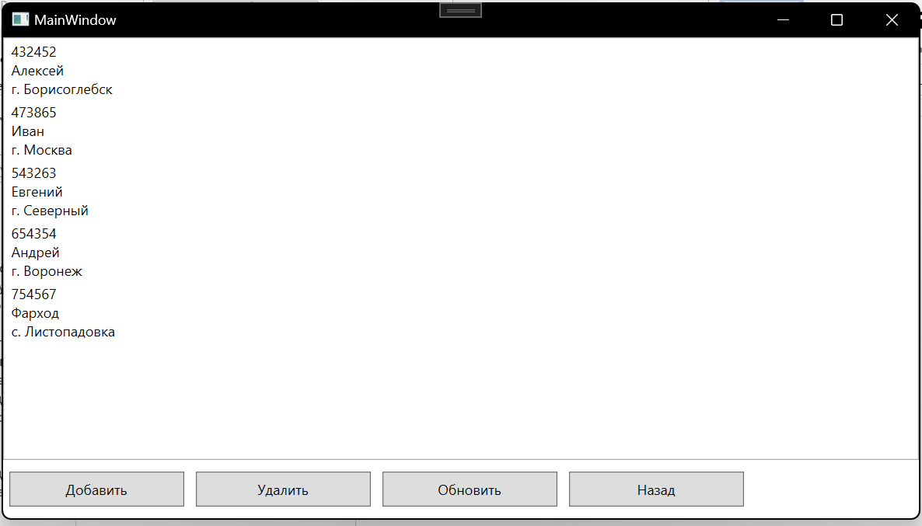

**Лабораторная работа № 5**

**Тема:** Создание страниц для редактирования данных из БД.

**Цели занятия:**

**- в**ыработать навыки по работе с графическими компонентами платформы WPF;

- развитие логического мышления, самостоятельности в принятии технологии и методов выполнения задания;

**Ход работы**

1. Открыть созданный проект.
2. Создал новые страницы для добавления данных в каждую из таблиц.

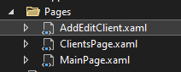

1. Добавить необходимые графические элементы для добавления данных в каждую из таблиц.

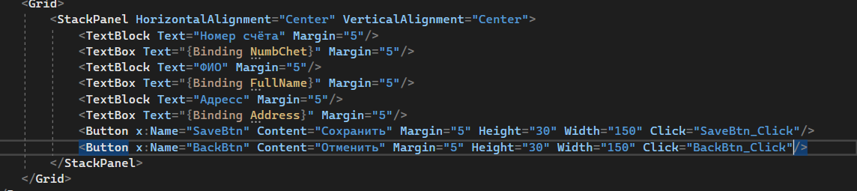

1. Связал страницы методом через кнопку добавить

Nav.MainFrame.Navigate(new [Имя страницы]());

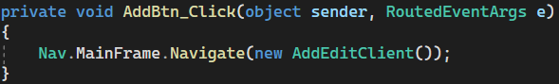

1. Выполнить отладку и тестирование приложения. 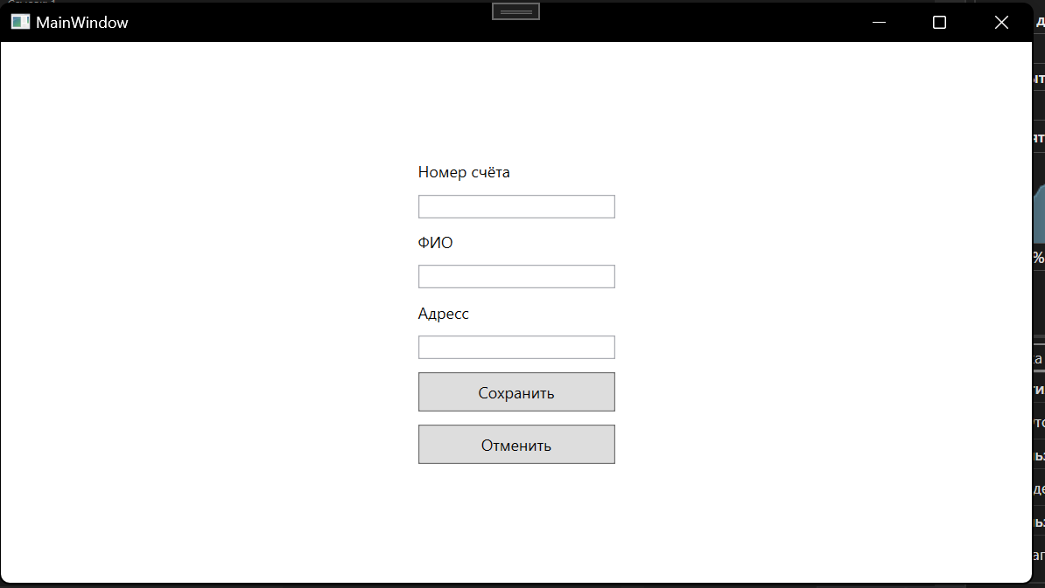

**Лабораторная работа № 6**

**Тема:** Разработка и создание кода на добавление данных в БД.

**Цели занятия:**

**- в**ыработать навыки по работе с методами редактирования данных посредством платформы WPF;

- развитие логического мышления, самостоятельности в принятии технологии и методов выполнения задания;

**Ход работы**

1. Открыть созданный проект.
2. Создал новые страницы для добавления данных в каждую из таблиц.



1. Добавить необходимые графические элементы для добавления данных в каждую из таблиц.



1. Связал страницы методом через кнопку добавить

Nav.MainFrame.Navigate(new [Имя страницы]());



1. Написать код обработки добавления данных в таблицы и отмены.

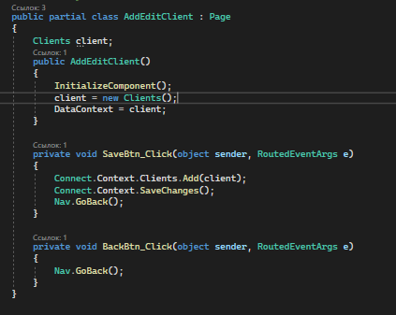

1. Написать событие на странице, где расположена таблица на обновление данных при возврате



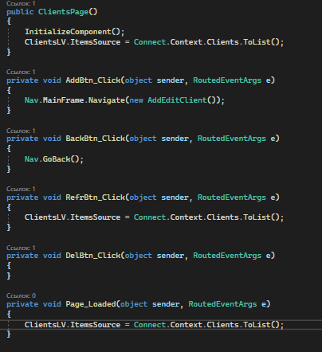

1. Выполнить отладку и тестирование приложения.

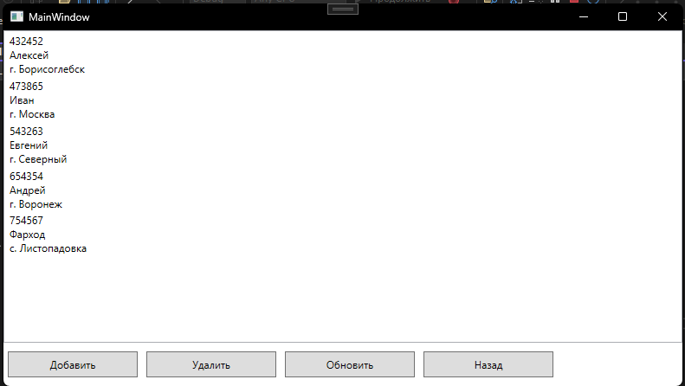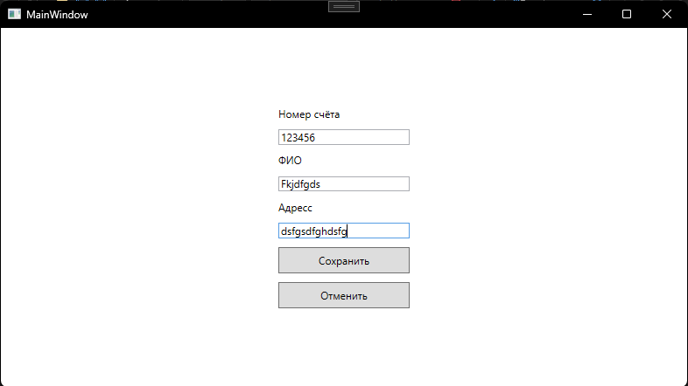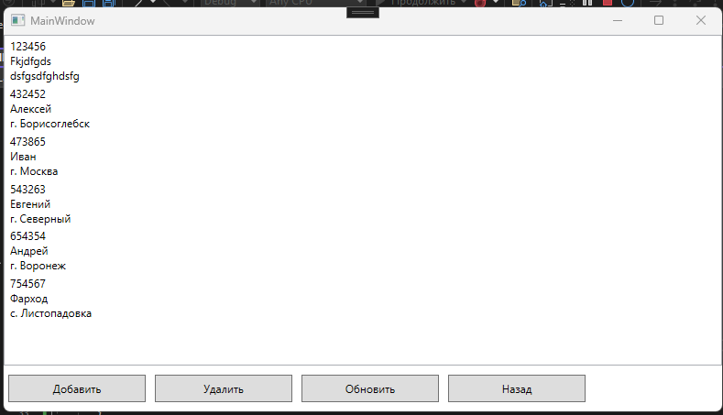

**Лабораторная работа № 7**

**Тема:** Разработка и создание кода на редактирование и удаление данных в БД.

**Цели занятия:**

**- в**ыработать навыки по работе с методами редактирования данных посредством платформы WPF;

- развитие логического мышления, самостоятельности в принятии технологии и методов выполнения задания;

**Ход работы**

1. Открыть созданный проект.
2. Открыть созданные страницы для добавления данных.



1. Изменить код добавления для работы с таблицами и подстроить его также под добавление.

После этого возникнет ошибка которая будет исправлена позже

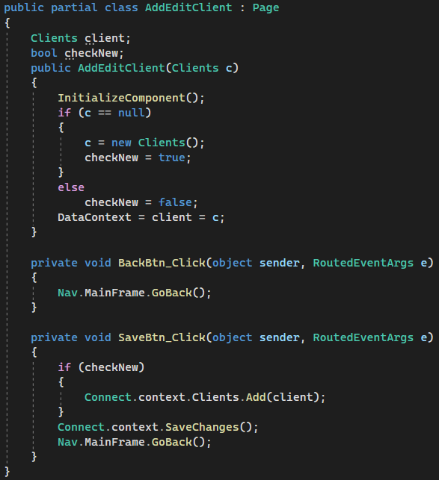

1. Написать на потенциально опасный для возникновения фатальных ошибок метод.

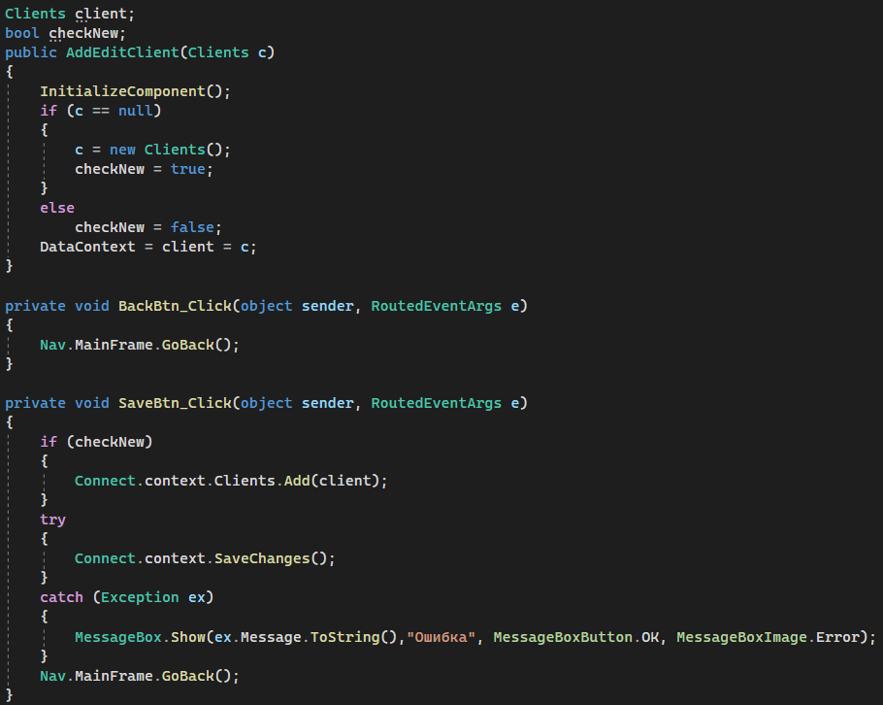

1. Изменить кнопку связи в кнопке добавить на странице таблицы

Nav.MainFrame.Navigate(new [Имя страницы](null));

Связал страницы методом через кнопку изменить

Nav.MainFrame.Navigate(new [Имя страницы]((sender as Button).DataContext as [Имя таблицы]));

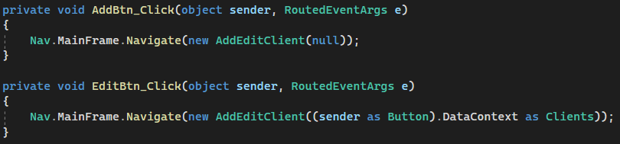

1. Написать код для кнопки удаления

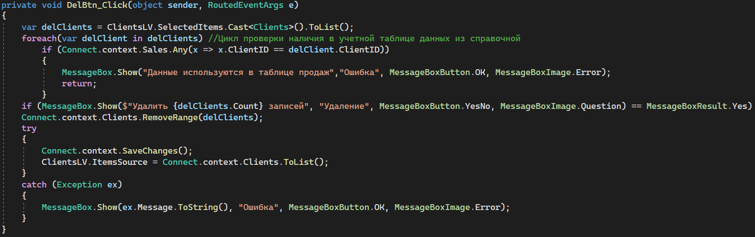

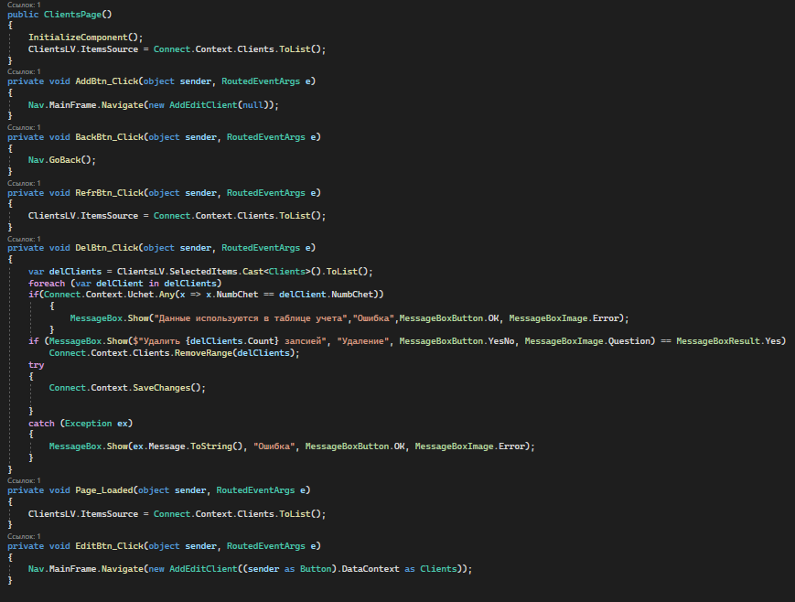

1. Выполнить отладку и тестирование приложения.

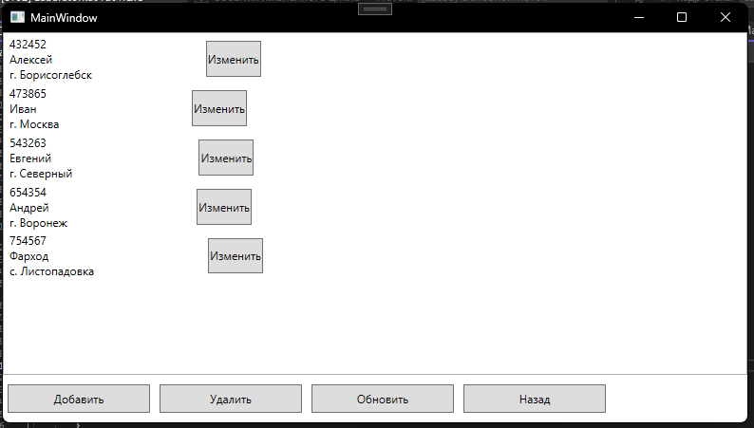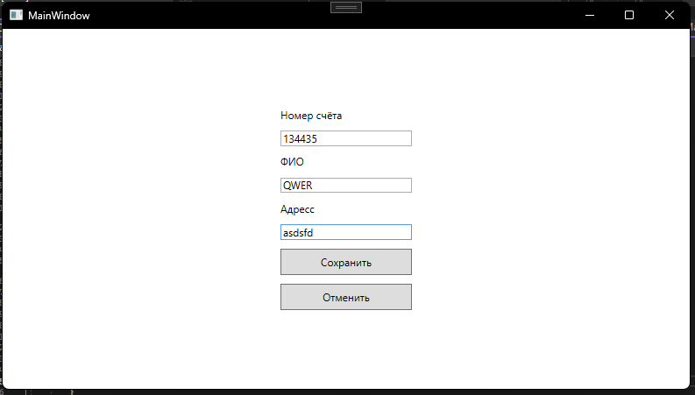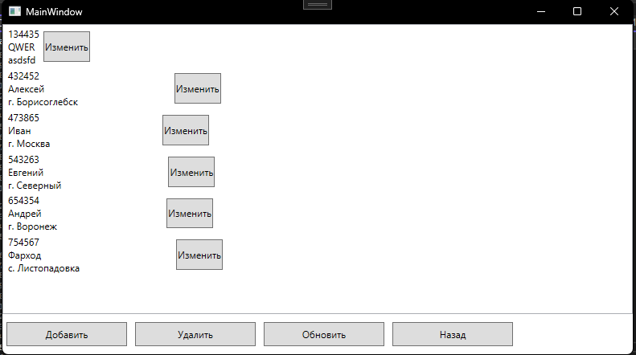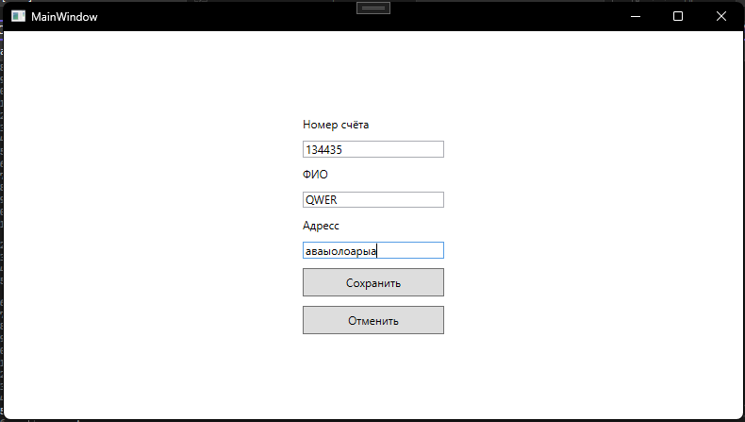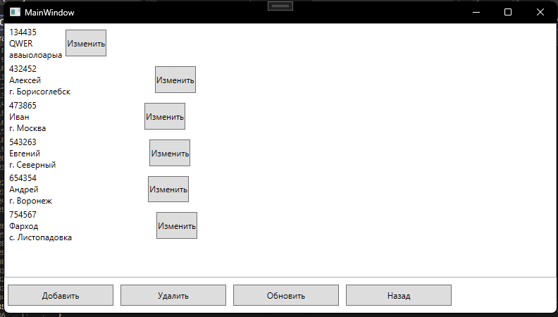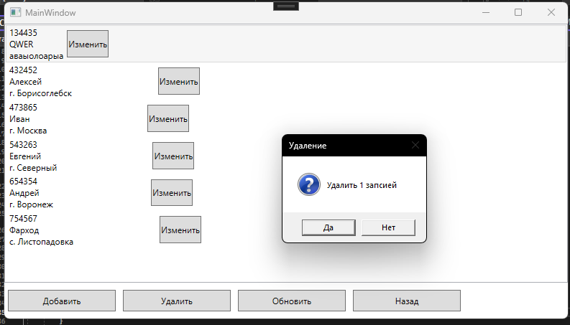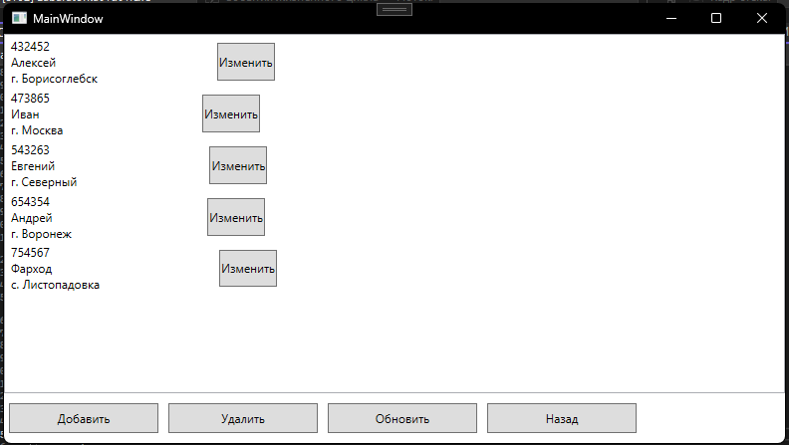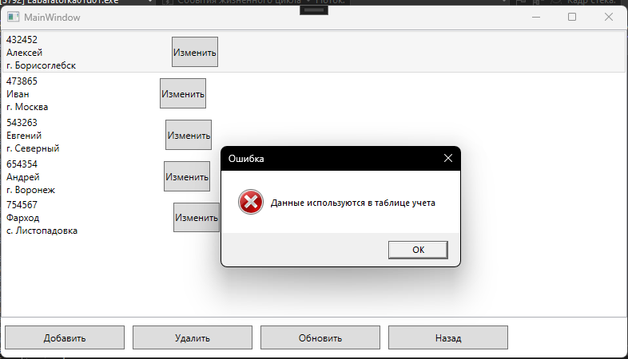

**Лабораторная работа № 8**

**Тема:** Поиск, сортировка и фильтрация данных с использованием LINQ.

**Цели занятия:**

**-** выработать навыки по использованию методов поиска, сортировки и фильтрации в приложении;

- развитие логического мышления, самостоятельности в принятии технологии и методов выполнения задания;

**Ход работы**

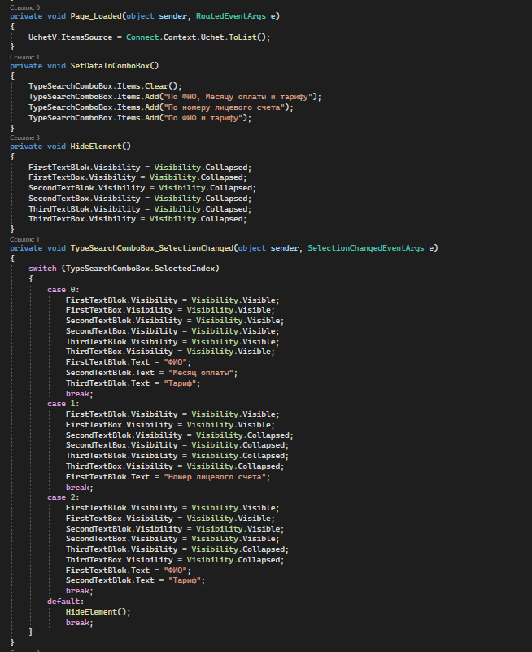1. Выполнить поиск по выражению с использованием LINQ в реальном времени.

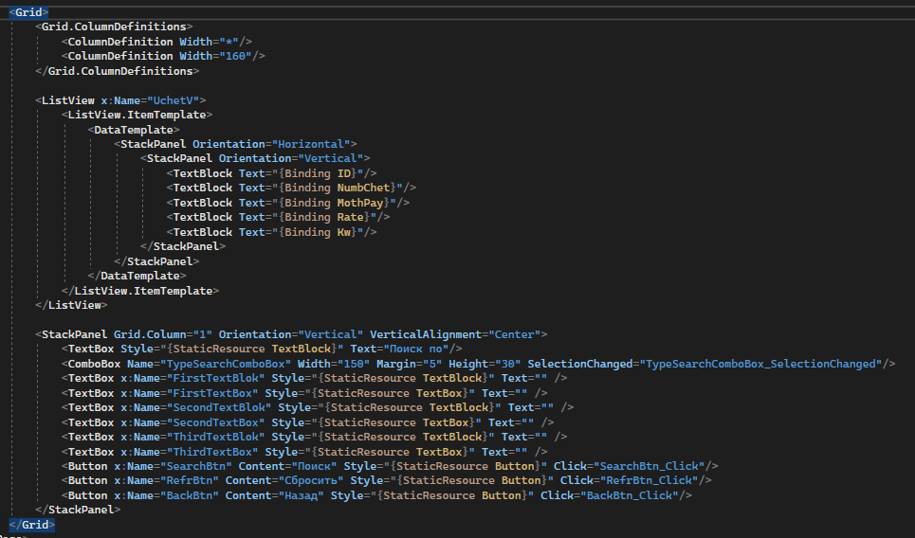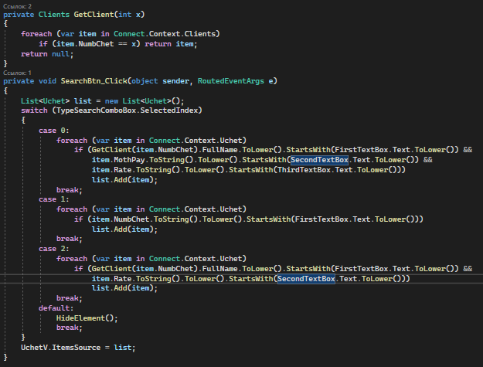 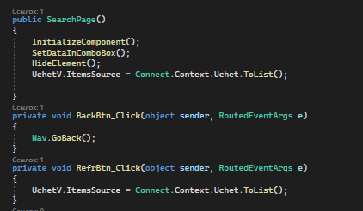

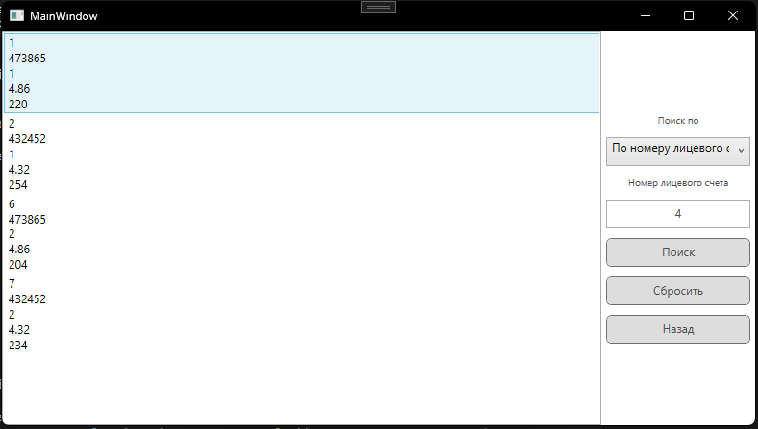

2. Выполнить сортировку по выражению с использованием LINQ в реальном времени.

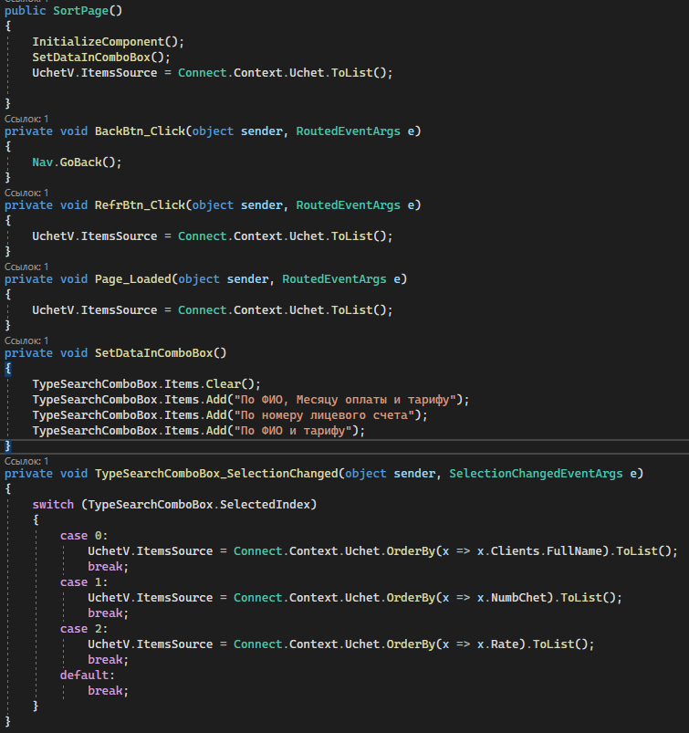 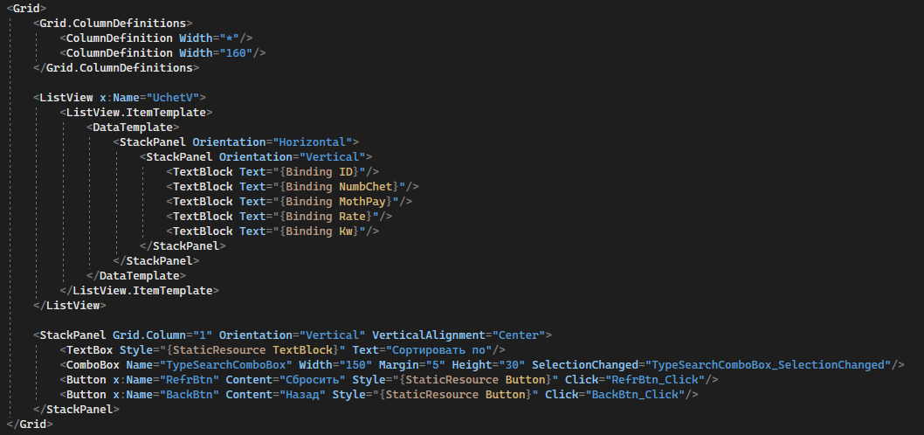 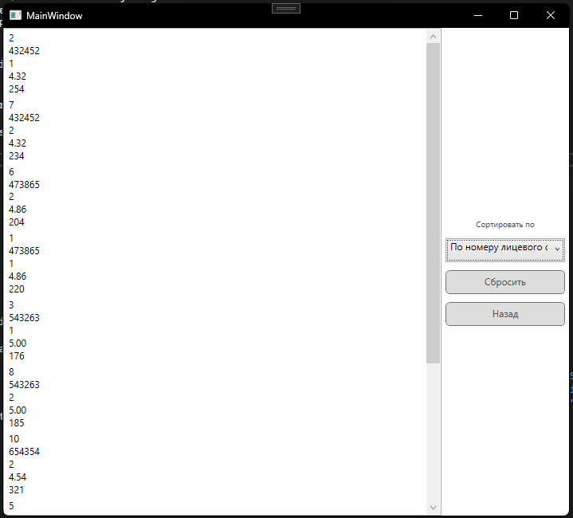

3. Выполнить фильтрацию по выражению с использованием LINQ в реальном времени.

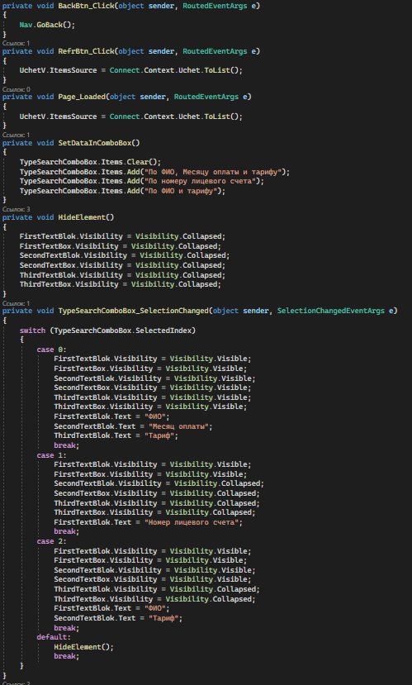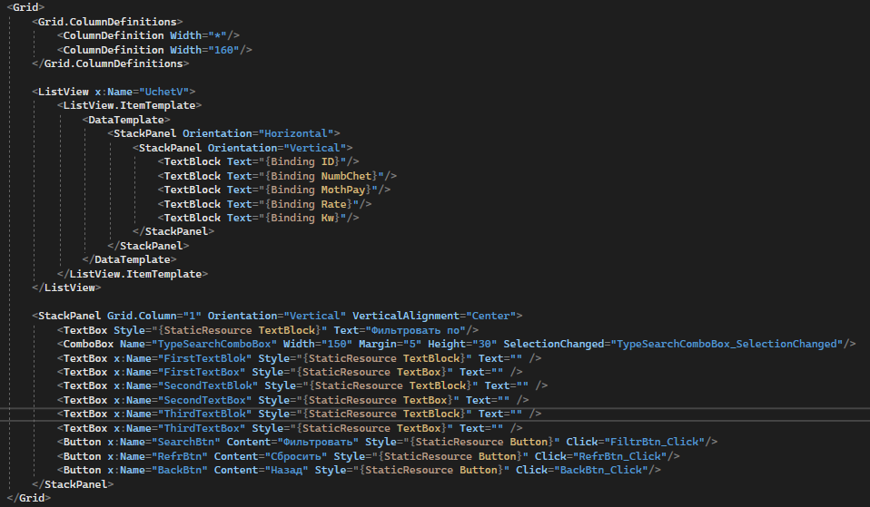 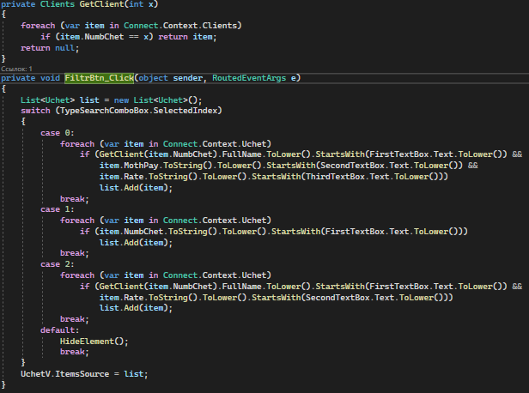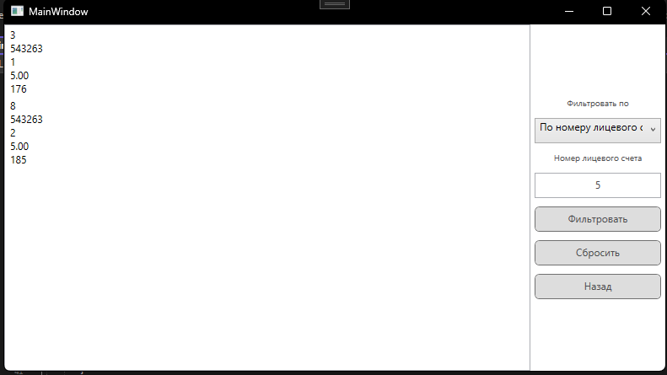

4. Организовать одновременную работу

**Примечание**: условие для выполнения заданий смотреть в соответствующем варианте. Необходимые конкретные значения задать самостоятельно с учетом данных записей таблиц.

**Вариант 4.**

1. - по ФИО

- по месяцу оплаты и тарифу

1. – по номеру лицевого счета
2. - по ФИО

- по тарифу

**Лабораторная работа № 9**

**Тема:** Экспорт данных в Excel. Создание отчета.

**Цели занятия:**

**-** выработать навыки работы по созданию простых отчетов с вычисляемыми полями;

- развитие логического мышления, самостоятельности в принятии технологии и методов выполнения задания;

**Ход работы**

Создал отчеты в Excel с вычисляемыми полями в соответствии с вариантом.

**Вариант 4.**

**Ведомость оплаты за электроэнергию**

**за ___________ месяц.**

|  |  |  |  |  |
| --- | --- | --- | --- | --- |
| **Номер лицевого счета** | **Фамилия, имя, отчество** | **Кол-во киловатт** | **Тариф** | **Сумма к оплате** |
|  |  |  |  |  |
| **Итого:** | | | | **\*** |

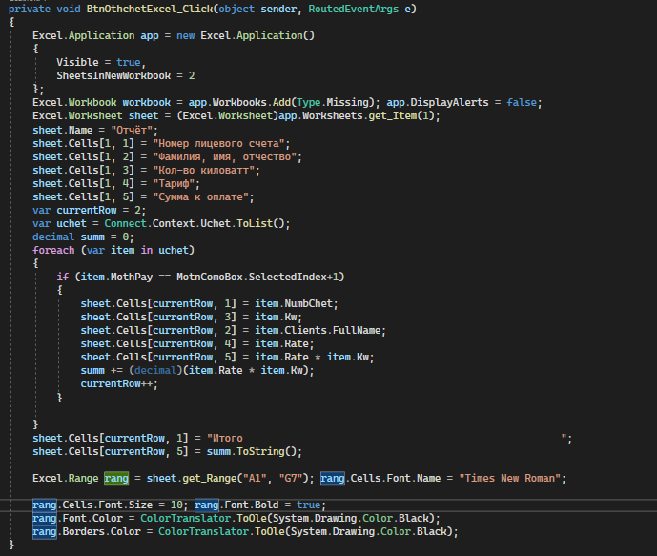 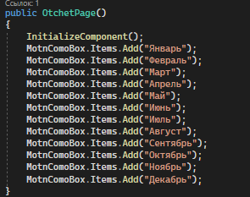

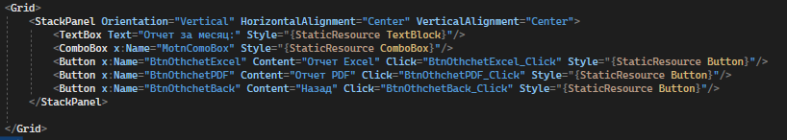 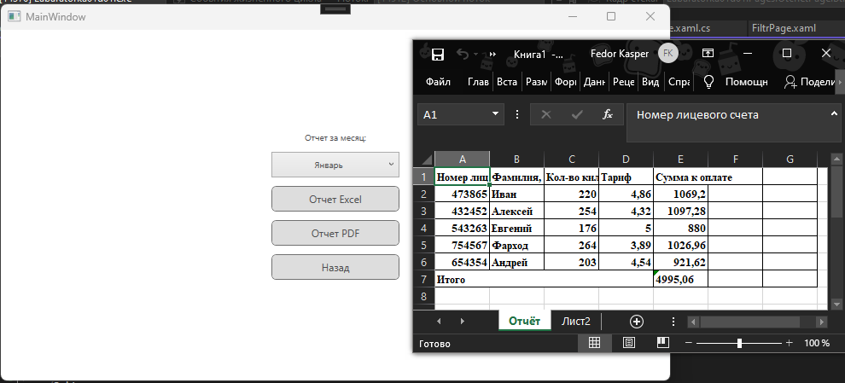

**Лабораторная работа № 10**

**Тема:** Экспорт данных в PDF. Создание отчета.

**Цели занятия:**

**-** выработать навыки работы по созданию простых отчетов с вычисляемыми полями;

- развитие логического мышления, самостоятельности в принятии технологии и методов выполнения задания;

**Ход работы**

Создал отчеты в PDF в соответствии с вариантом.

**Вариант 4.**

**Ведомость оплаты за электроэнергию**

**за ___________ месяц.**

|  |  |  |  |  |
| --- | --- | --- | --- | --- |
| **Номер лицевого счета** | **Фамилия, имя, отчество** | **Кол-во киловатт** | **Тариф** | **Сумма к оплате** |
|  |  |  |  |  |
| **Итого:** | | | | **\*** |

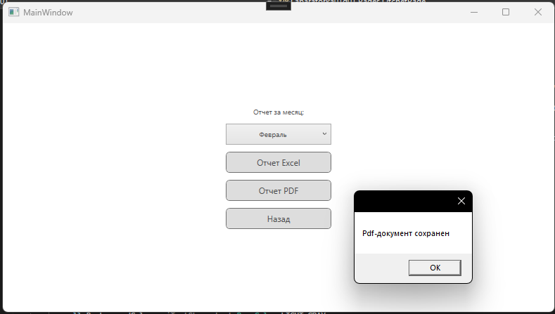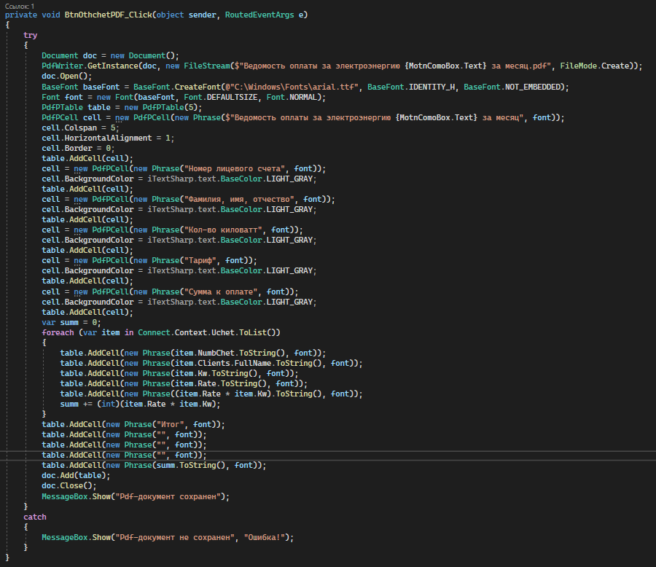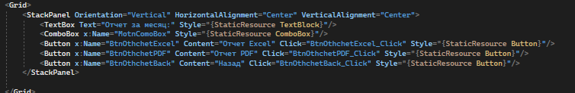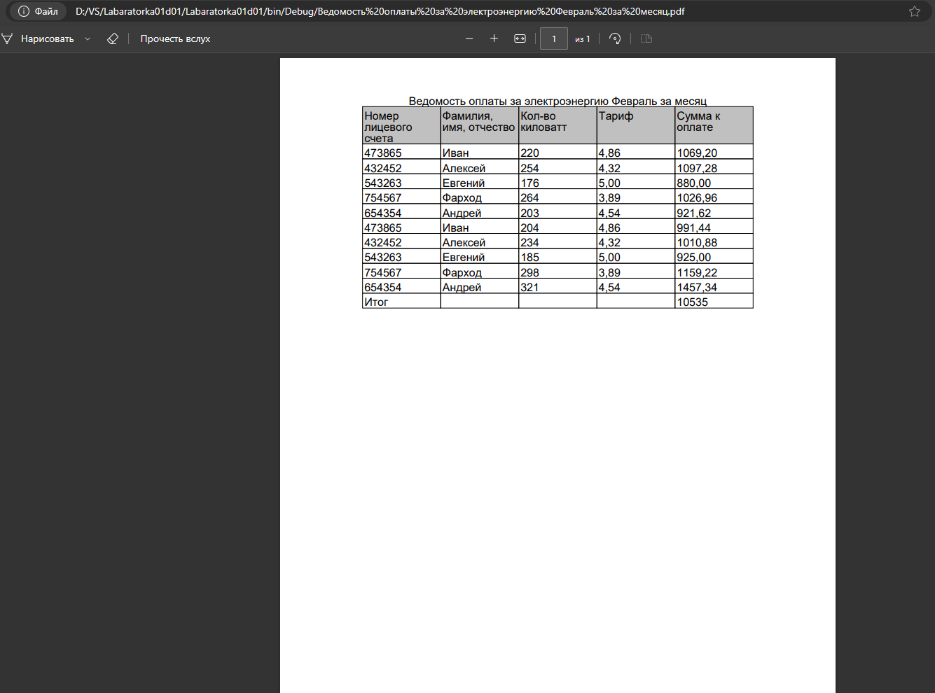

**Лабораторная работа № 11**

**Тема:** Разработка Unit-tests.

**Цели занятия:**

**-** выработать навыки работы по созданию простых тестов для проверки правильности работы методов;

- развитие логического мышления, самостоятельности в принятии технологии и методов выполнения задания;

**Ход работы**

1. Создал по одному методу проверки валидности ввода значений в базу данных для справочной и учетной таблицы.

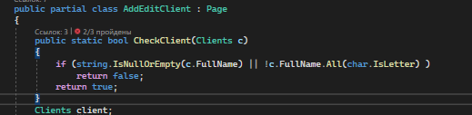

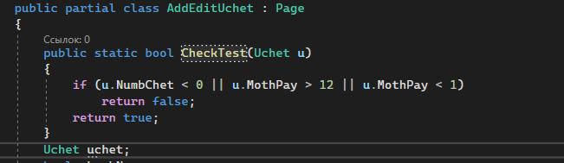

1. Создал для проверки правильности работы этих методов Unit-test и выполнить проверку с разными вариантами вводимых значений.

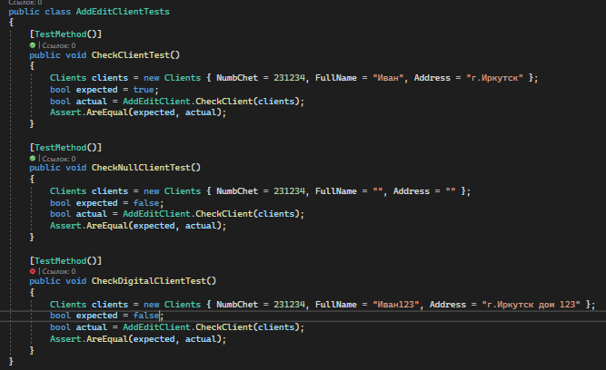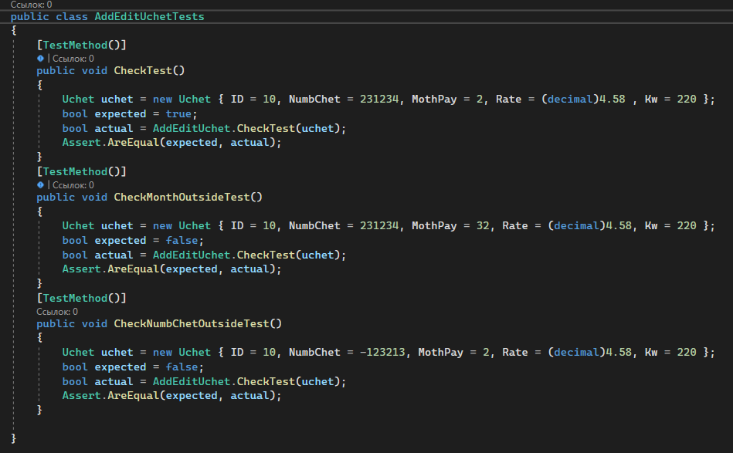

3.Выполнить тестирование и отладку приложения.

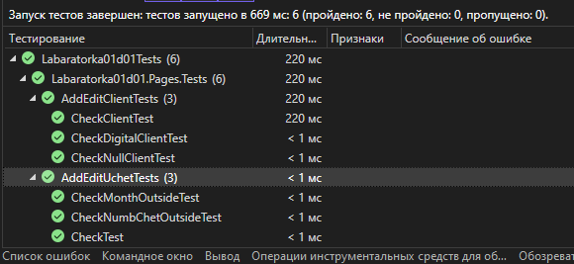

**Лабораторная работа № 12**

**Тема:** Отправка итогового приложения на удаленный репозиторий git.

**Цели занятия:**

**-** выработать навыки работы по сохранению различных версий приложения;

- развитие логического мышления, самостоятельности в принятии технологии и методов выполнения задания;

- формирование профессиональных компетенций (ПК.2.2, ПК.2.3, ПК.2.4);

- формирование общих компетенций (ОК.1-ОК.9).

**Ход работы**

1. Создать локальный репозиторий git.

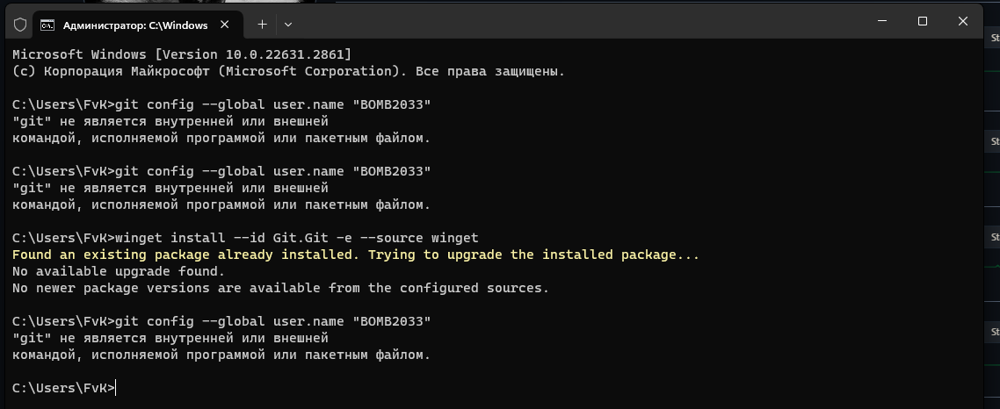

1. Создать удаленный репозиторий git.



1. Выполнить сохранение данных проекта на удаленном репозитории.

